Pressmeddelande 2022-10-07

RITTAL Scandinavian ab
Rittalgatan 1
SE-262 73 Ängelholm
 431 442600
 +46(0)431 442644
Tel filialkontor:
Stockholm: +46(0)8 6807400
Göteborg: +46(0)31 7101500
 info@rittal.se
 www.rittal.se

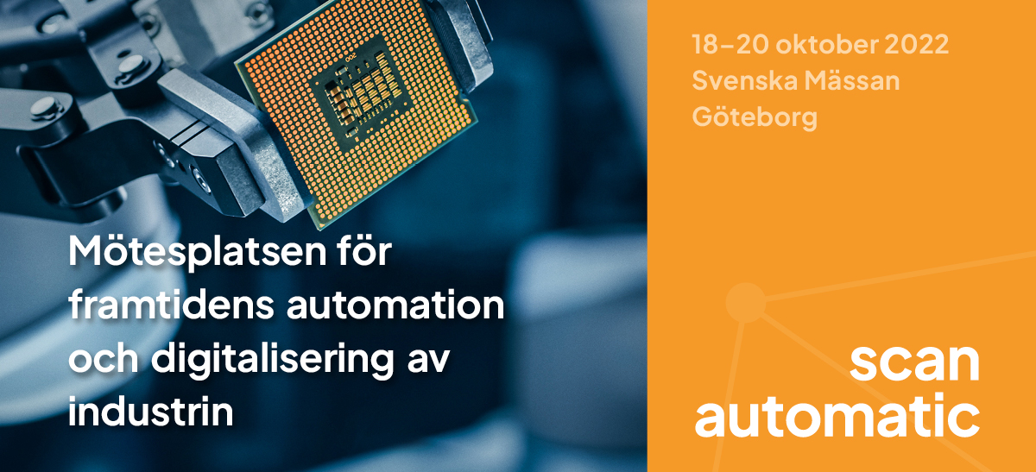
Rittal sätter fokus på att optimera värdekedjan

Rittal visar under Scanautomatic produkter och tjänster för en effektivare och energismartare industri. Tillsammans med mjukvaruleverantören Eplan presenteras även en integrerad lösning för snabbare processer och ökad produktivitet inom tillverkning av styrnings- och apparatskåp. Målet är en optimerad värdekedja.

Rittal har varit en ständigt återkommande utställare på Scanautomatic under sina 50 år i Skandinavien. I år blir det med största fokus på att optimera och effektivisera kundernas värdekedja genom alla faser och under hela processen, allt från konstruktion, anskaffning och tillverkning till drift och IT. Rittal presenterar i tätt samarbete med mjukvaruleverantören Eplan en integrerad lösning som även underlättar omställningen till de nya industri 4.0-standarderna.

Energibesparande nyheter
Ett produktområde som särskilt lyfts fram, när Rittal under Scanautomatic belyser dagens teknikutveckling för morgondagen, är Blue e+, den extremt energieffektiva serien kylaggregat med en genomsnittlig energibesparing på 75 procent.

Kraftfull generationsväxling
Under senare år har Rittal generationsväxlat de flesta av sina produkter för inkapsling av strömfördelning, styrkomponenter och andra applikationer. Ny teknik har utvecklats för att matcha Industri 4.0 och Rittal är också en stark lösningsleverantör inom IT-infrastruktur. Ett nytt, växande område handlar om att flytta ut datorkraft nära användningen i IIoT och IoT-applikationer.

För ett hållbart samhälle
Med dagens energiomställning uppstår nya behov av genomtänkta kapslingssystem för produktionsanläggningar och energilager. I det nya affärsområdet ”Energy & Power Solutions” har Rittal samlat sin kunskap tillsammans med Eplan. Från produktion och överföring till lagring och förbrukning hjälper företagen till att spara tid och kostnader med sina lösningar.
Likaså har Rittal inom sin teknikutveckling tagit fasta på behovet av infrastrukturlösningar för elektrifieringen av transportsektorn.
Slutligen är automatiseringslösningar för bearbetning av apparatskåp nu lika mycket en del av produktprogrammet som den sofistikerade kapslingstekniken.
Innovation och teknikbredd
– Det är med stor glädje vi kan fira våra 50 år i Skandinavien genom att dela både innovationskraft och teknikbredd med alla kunder och andra framtidsintresserade på Scanautomatic i Göteborg, säger Fredrik Wåhlstrand, VD för Rittal Scandinavian ab som under Scanautomatic dessutom firar 50 år som koncernens första internationella dotterbolag.

Vi ställer ut på Scanautomatic-mässan, besök oss i vår monter B09:21, där vi gärna berättar mer om våra lösningar.
__________________________________________________________________
För ytterligare information kontakta:
Tomas Nordström, Scandinavian Product Manager, Enclosure
Telefon +46 431 44 26 22 • E-mail: nordstrom.t@rittal.se
Rittal, som ingår i den tyska koncernen Friedhelm Loh Group är världsledande inom apparatskåpssystem för industriautomation och fysisk IT-säkerhet. På Rittal i Skandinavien hanterar 120 medarbetare 5000 artiklar och 6000 kunder. Dessa betjänas från svenska huvudkontoret i Ängelholm, kontoren i Stockholm, Göteborg samt från de norska och danska kontoren i Ski och Köpenhamn. Omsättningen 2021 uppgick till drygt 650 MSEK.

